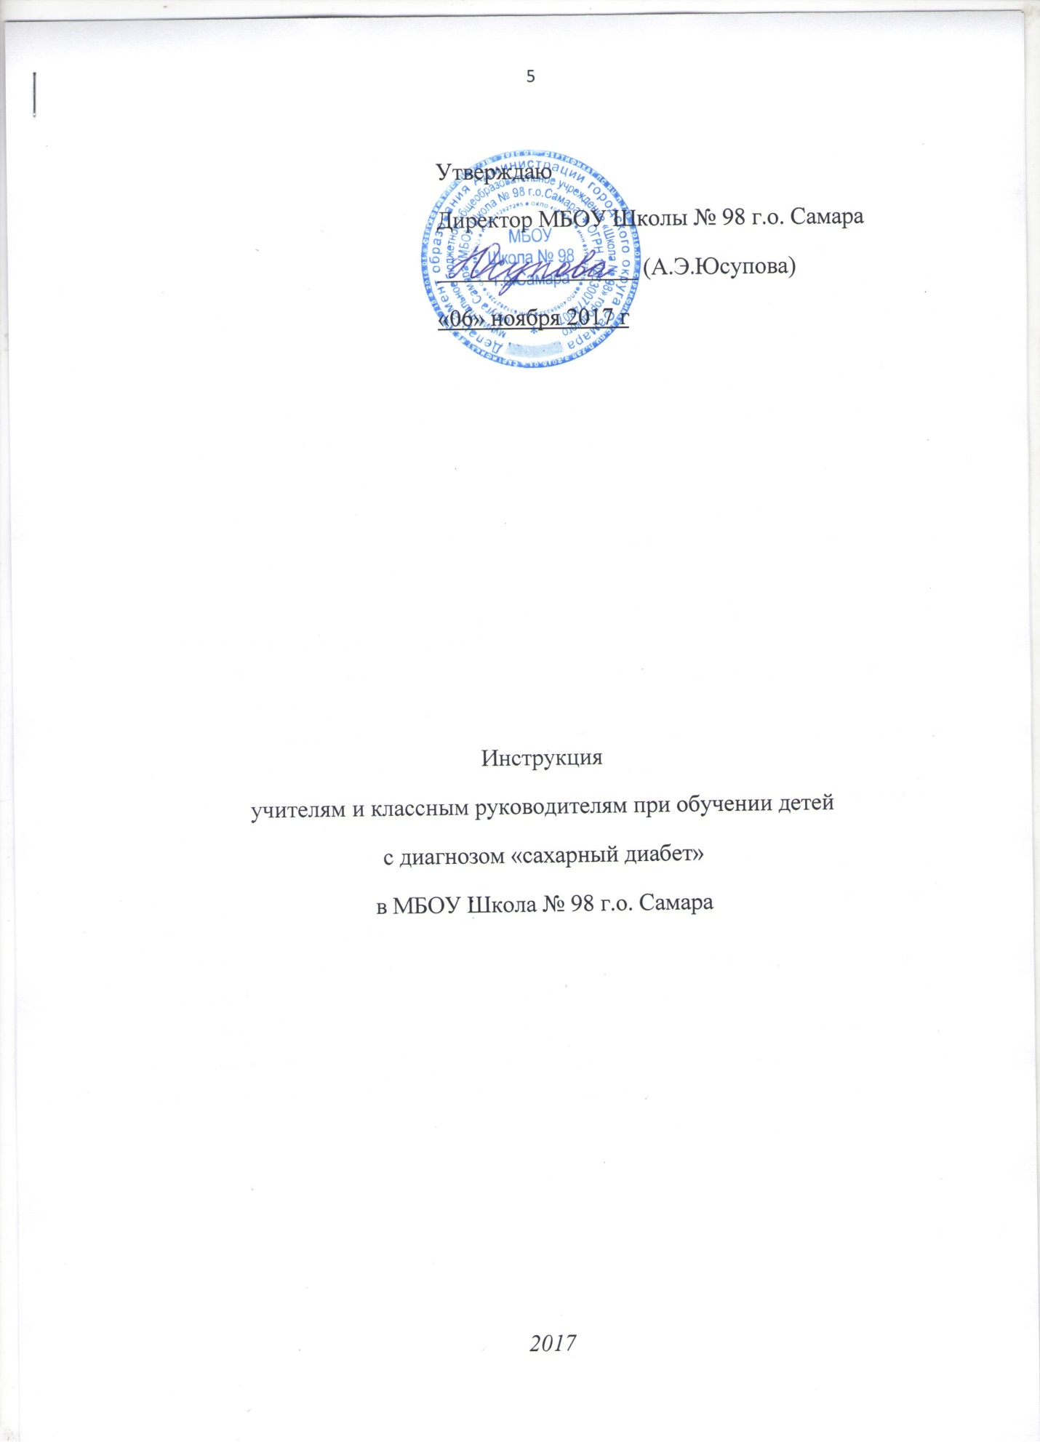

Инструкция
учителям и классным руководителям при обучении детей
с диагнозом «сахарный диабет»

- Классному руководителю провести беседу с родителями больных детей по решению всех вопросов учебно-воспитательного характера, обсуждению плана того, каким образом будет осуществляться управление диабетом, пока их ребенок находится в школе.
- В процессе учебы детей-диабетиков обеспечить психологически здоровый микроклимат, создать спокойную, доброжелательную атмосферу со стороны учителей и классного руководителя. Избегать напряжения психо-эмоционального фона больного ребенка.
- Перед началом занятий поинтересоваться состоянием здоровья ребенка на текущий момент, выяснить, не забыл ли он вовремя сделать инъекцию инсулина и покушать.
- На каждом уроке делать кратковременные перерывы в занятиях (через 30 мин) для зрительной разгрузки.
- Обращать внимание на внезапно изменившееся состояние и внешний вид ребенка.
- Разрешать ребенку-диабетику при необходимости приём пищи и измерение уровня глюкозы крови во время урока.
7. Если внезапно стало ребёнку плохо, то вызвать незамедлительно медицинского работника.
- Детям с заболеванием «сахарный диабет» предоставлять возможность не посещать школу в отдельные дни, для них в эти дни рекомендуется организовать дистанционное обучение.
- Учащимся с диагнозом «сахарный диабет», обучающимся в выпускных классах, в период подготовки к итоговой аттестации дать дополнительно разъяснения по процедуре проведения ЕГЭ, об их правах при написании заявления указать о возможности использования дополнительного времени и правах во время проведения экзамена.

